

Architectures distribuées

*Compte rendu du TP2*

**Création et utilisation de services web (WSDL-SOAP)**

**Réalisé par :**

**Nom :** SHOUT **Nom :** BOUALI

**Prénom :** Oussama Nassim **Prénom :** Mohammed-Amin

# PARTIE I: Version sans distribution

1. **Conception UML de notre application (non distribuée)**

La conception proposée pour notre application de réservation d’hôtels est représentée par la figure suivante :

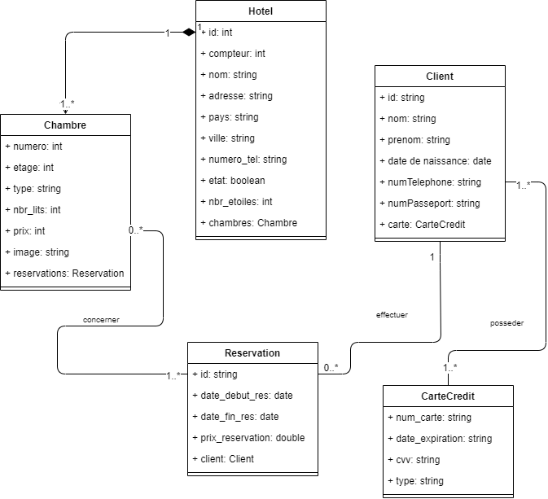

**Figure 1 - Conception UML non distribuée pour l'application " réservation d'hôtels "**

1. **Description de la solution**

La première phase concernant la réalisation de ce TP est de proposer une conception UML pour une application de réservation d’hôtels qui va permettre à un utilisateur de saisir des informations utiles pour rechercher et réserver éventuellement un ou plusieurs chambres d’hôtels, par la suite l’application va lui retourner des résultats qui vont satisfaire les critères introduits par ce dernier. Une chose qui a été faite par le modèle déjà vu à la réponse précédente.

La seconde phase maintenant est de proposer une implémentation en C# pour la conception UML précédente, dans laquelle nous avons créé un projet pour une application web ASP.NET, ensuite nous avons définit les différentes classes métiers qui représente notre modèle UML à savoir (Hôtel, Chambre, Client, Réservation, CarteCrédit). De plus nous avons créé un WEB SERVICE qu’on a appelé ServiceHôtel qui va contenir nos différentes web méthodes à savoir :

* rechercherChambre()
* reserverChambre()

D’un autre côté, nous avons ajouté un autre projet pour modéliser le côté « Client » de notre application, dans lequel nous avons ajouté une référence à notre WEB SERVICE, qui va lui permettre de bénéficier des services proposés par ce dernier.

Nous avons également implémenté des WEB FORM pour notre application concernant les services proposées (rechercherChambre et réserverChambre). Ces derniers vont nous retourner un résultat plus lisible à travers un code HTML que nous avons développé de façon dynamique. (Voir figure 2,3 et 4)

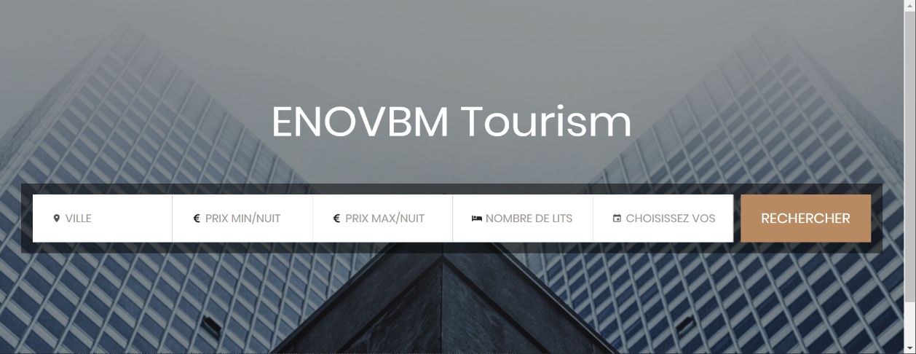

**Figure 2 - WEB FORM pour la recherche de chambres d'hôtels**

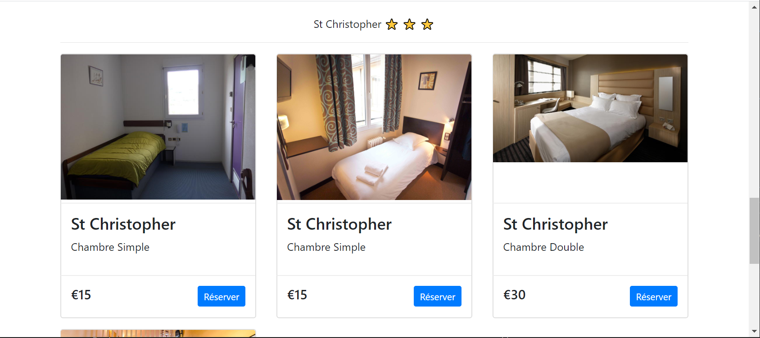

**Figure 3 - Résultats de la recherche**

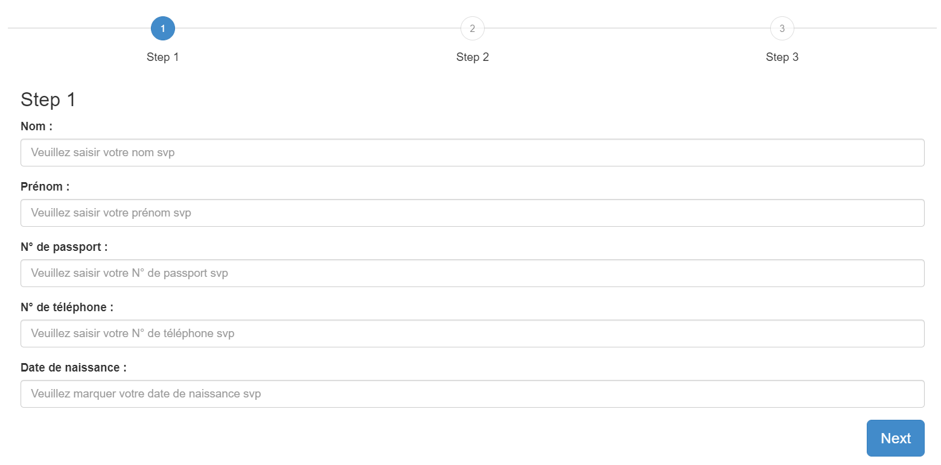

**Figure 4 - Formulaire de réservation de chambre**

# PARTIE 2: Version distribuée-Agence de voyage et hôtels

1. **Conception UML de notre application (non distribuée)**

La nouvelle conception UML présente l’intégration du fait qu’un hôtel peut avoir des agences partenaires qui chacune bénéfice d’un tarif propre qu’on l’a appelé « pourcentage de bénéfice ». Par ailleurs, les modifications nécessaires que nous avons effectué sont illustrés par la figure suivante (Voir figure 5).

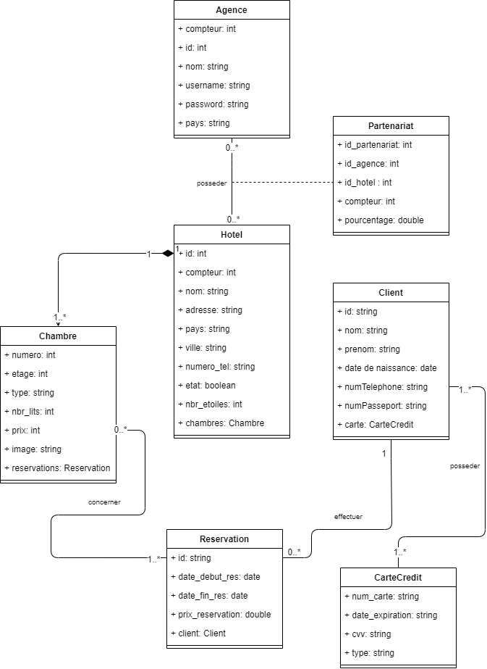

**Figure 5 - Conception UML pour la version-Agence de voyage et hôtels**

1. **Description de la solution**

Suivant cette nouvelle conception UML qui a permis l’intégration du fait qu’un hôtel peut avoir des agences partenaires, nous avons réussi à effectuer quelques modifications par rapport à la 1ère version, à savoir l’ajout d’une classe métier qui représente l’agence et une autre classe association appelée « Partenariat » entre l’hôtel et l’agence, cette classe possède comme propriété « pourcentage de bénéfice ».

Nous avons procédé à l’implémentation de cette nouvelle solution en rajoutant un WEB FORM qui va représenté notre page principale, via laquelle l’utilisateur (Le client) s’authentifie avec les identifiants de l’agence de voyage (Voir figure 6), et que par la suite selon l’agence auquel le client s’est connecté, le résultats de recherche qu’il va effectuer ce dernier va être différent d’une agence à une autre par rapport aux prix des chambres disponibles selon les critères mentionnés par le client, et également aux prix réels proposé par l’hôtel souhaité.